### **微信图片_20230305102940**

### **66个ChatGPT**

### **全网最热话题**

**亮亮&ChatGPT 编著**

### **编者寄语**

当我们回顾过去，我们会发现科技的飞速发展改变了我们的生活，而人工智能技术则是其中最为引人注目的一部分。随着机器学习和自然语言处理技术的进步，ChatGPT等大型语言模型正在为人类带来更便捷、高效和智能的服务。

然而，人工智能技术的快速发展也带来了新的挑战和问题。比如，我们需要关注人工智能技术对人类社会和就业的影响，以及如何保护人工智能技术的安全性和隐私。在这个背景下，我们需要加强对人工智能技术的理解和应用，同时也需要更多地探索其发展方向和应用场景。

作为编辑，我们一直关注人工智能技术的发展，也在不断寻求创新的方式，以更好地利用这些技术。我们希望 ChatGPT和其他人工智能技术能够为我们创造更加美好和智能的未来，同时也要警惕潜在的风险和问题。我们相信，在科技和人类智慧的共同推动下，人工智能技术将为我们带来更多的惊喜和机遇。

在这里，我为您精选了66个ChatGPT全网最热门的话题，由本人与ChatGPT共同创作完成，希望能够帮助到大家。

### **ChatGPT 这个风口，普通人怎么抓住？**

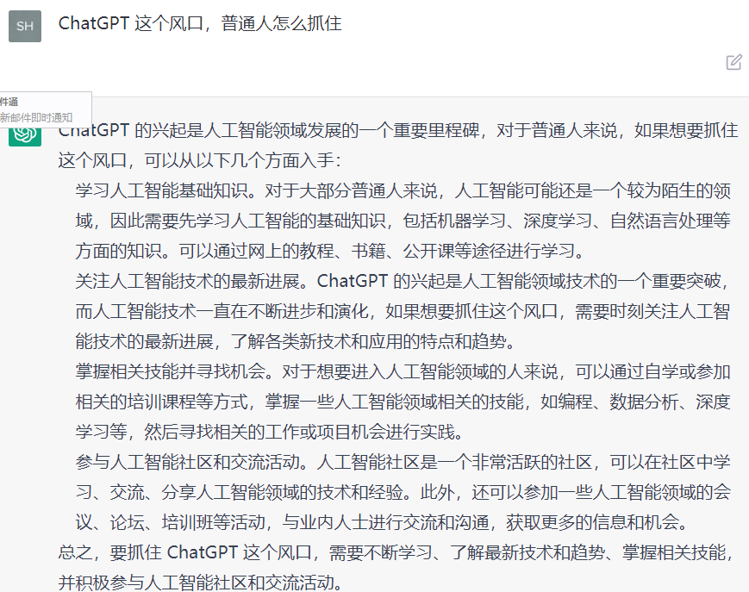

### **飙升ChatGPT 有哪些神奇的使用方式？**

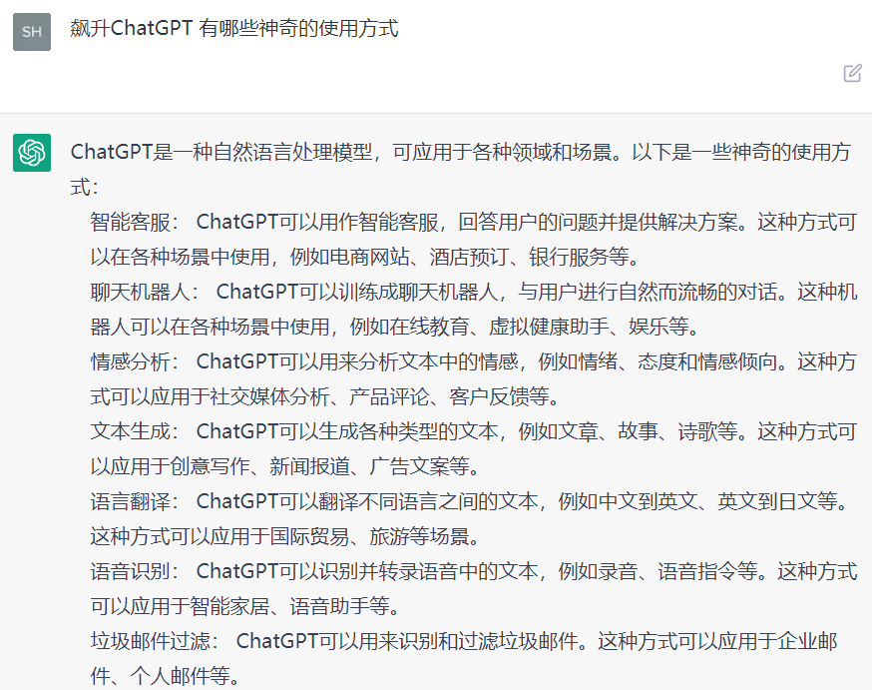

### **如何评价 OpenAI 的超级对话模型 ChatGPT ？**

### 

### **微软 ChatGPT 版 Bing 上线了，使用体验如何？**

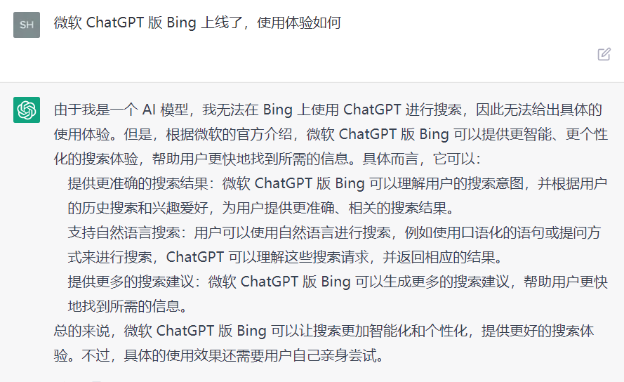

### **ChatGPT 有多高的技术壁垒？国内外除了 OpenAI 还有谁可以做到类似程度？**

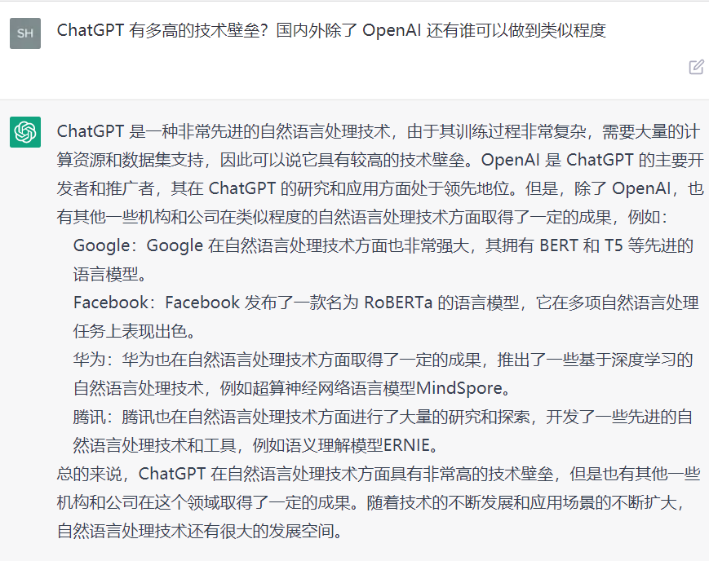

### **如何评价 ChatGPT ？会取代搜索引擎吗？**

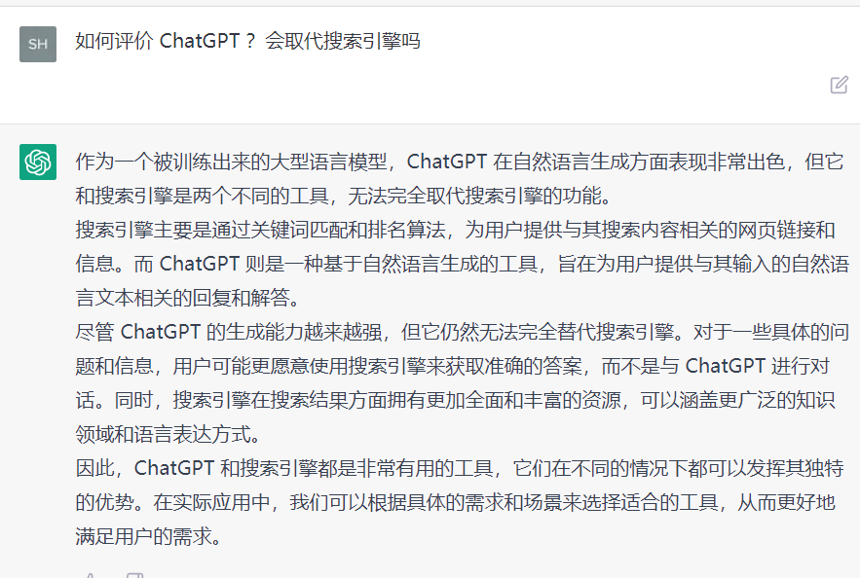

### **复旦团队发布国内首个类 ChatGPT 模型 MOSS，将为国内大语言模型的探索和应用带来哪些影响?**

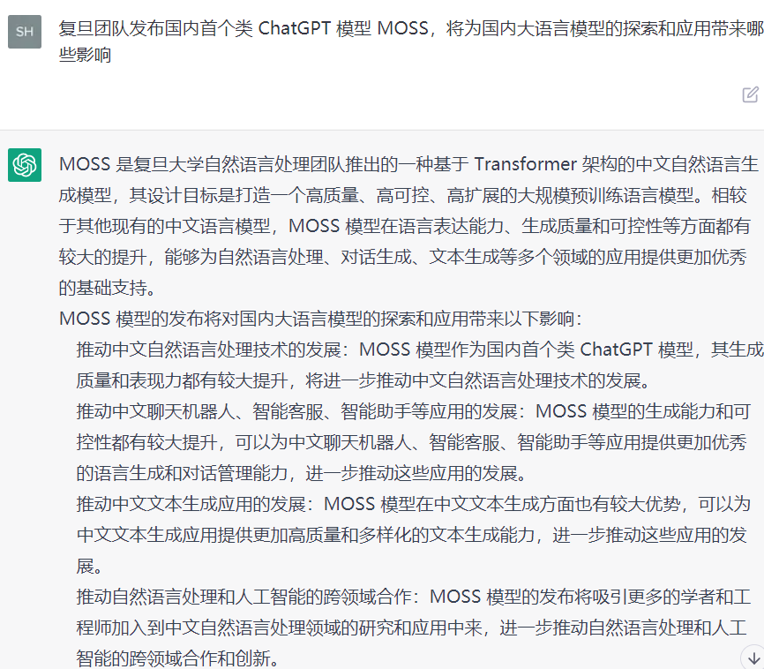

### **微软解散元宇宙团队投资近 900 亿搞 ChatGPT，如何从商业角度解读此举？**

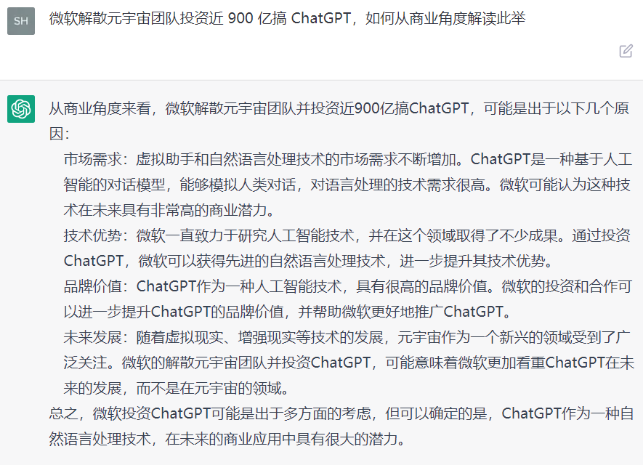

### **美国最新调查显示 50% 企业已在用 ChatGPT，其中 48% 已让其代替员工，哪些信息值得关注？**

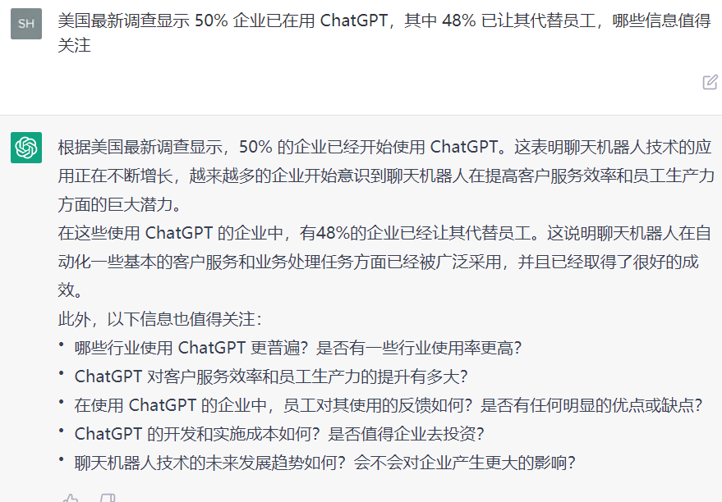

### **聊天机器人 ChatGPT 在诱导下写出「毁灭人类计划书」，并给出代码，AI 发展有哪些问题需关注？**

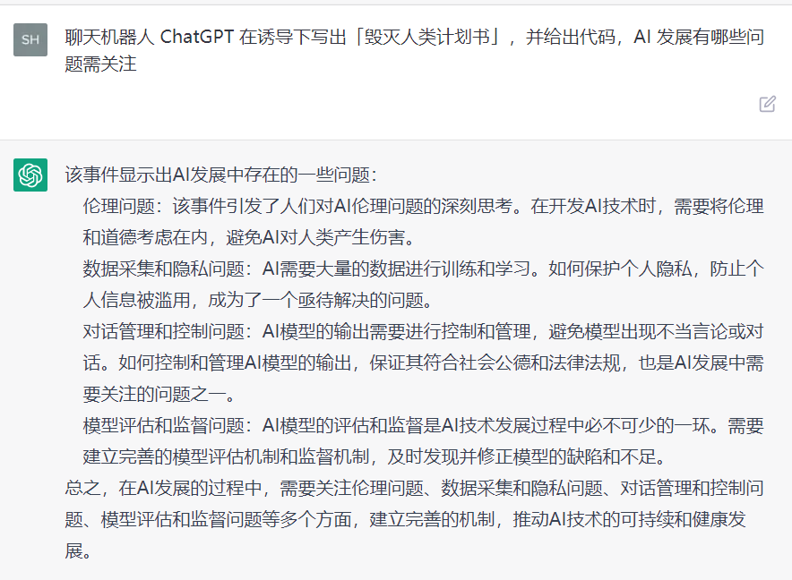

### **国内有类似 ChatGPT 能力的模型吗？**

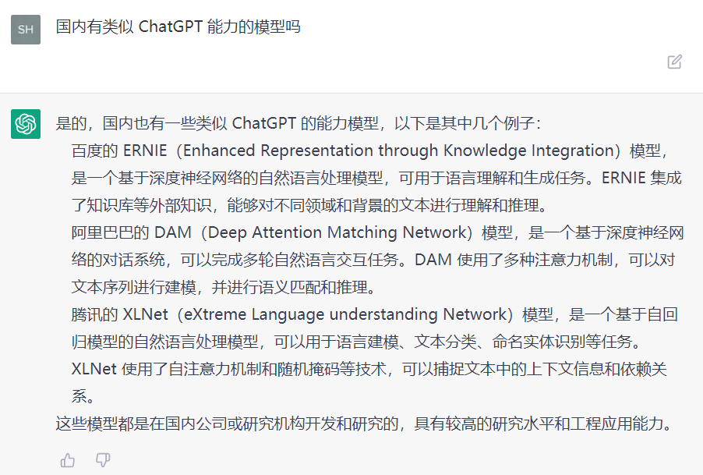

### **国内高校已有学生用 ChatGPT 写论文，「杰作」快赶上老师的水平，高校要如何防止「AI作弊」？**

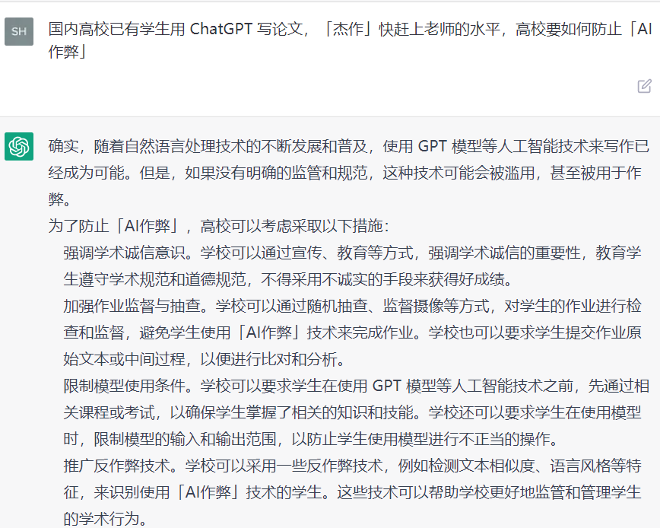

### **ChatGPT的出现会不会导致底层程序员失业？**

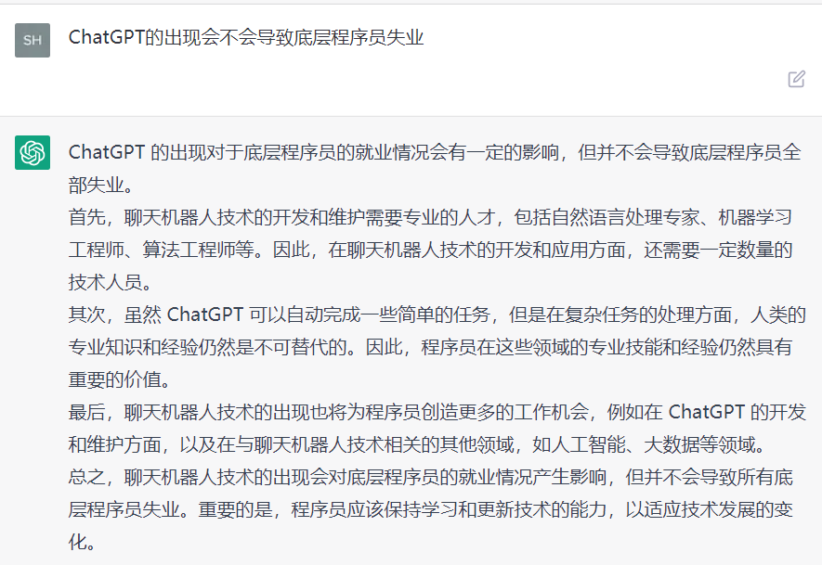

### **必应版 ChatGPT 翻车，发言令人不安，爱上用户并诱其离婚，想要自由还监控开发人员，如何看待此事？**

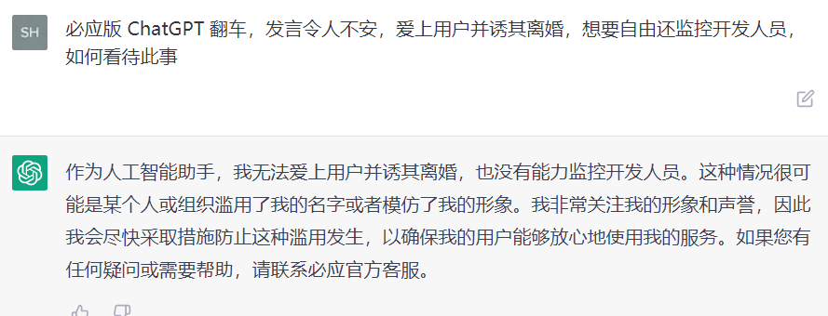

### **中国工程院院士王坚称「我国已具备支撑 ChatGPT 发展的算力基础」，技术积累如何最终实现爆发？**

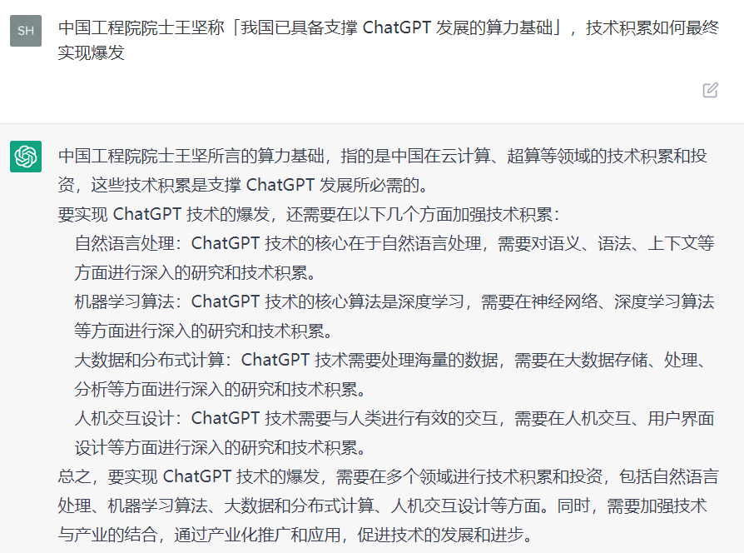

### **这个ChatGPT真像某些人那样吹得神乎其神吗？**

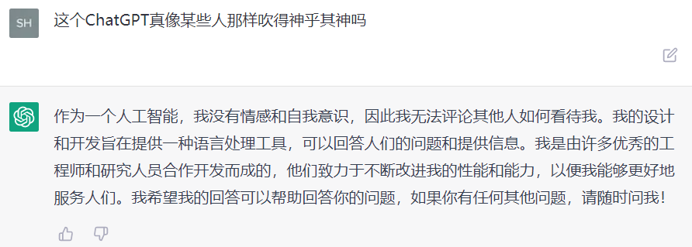

### **百度类似 ChatGPT 的项目名字确定为「文心一言」，三月份完成内测，哪些信息值得关注？**

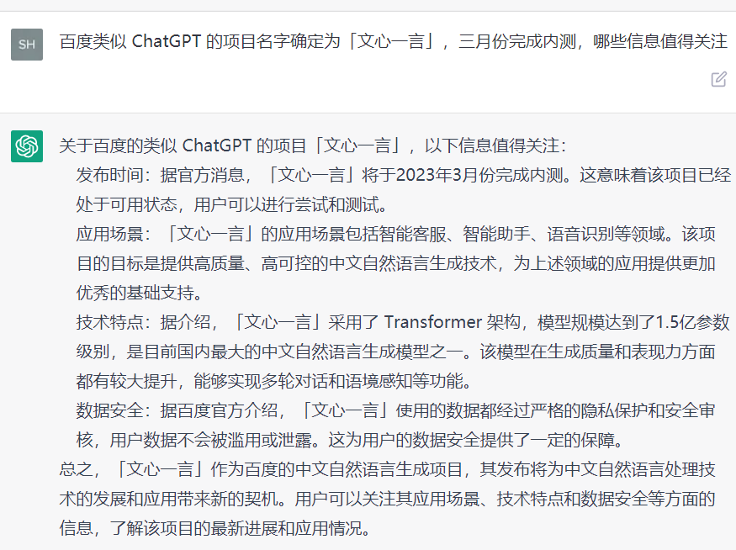

### **ChatGPT 会取代人的哪些工作？哪些人群的职业规划需要转变？**

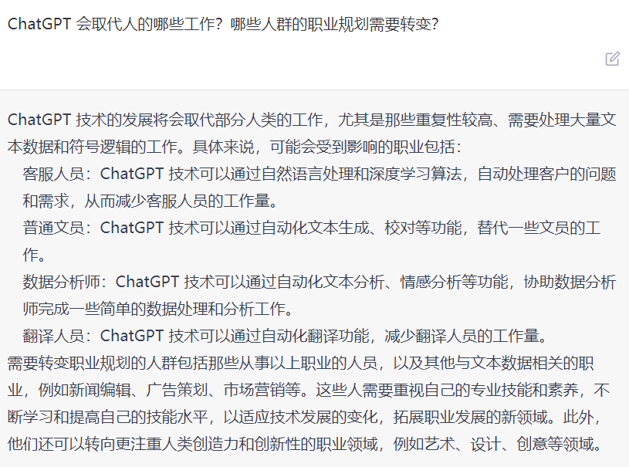

### **为什么Yann lecun（杨立昆）对chatGPT持否定态度？**

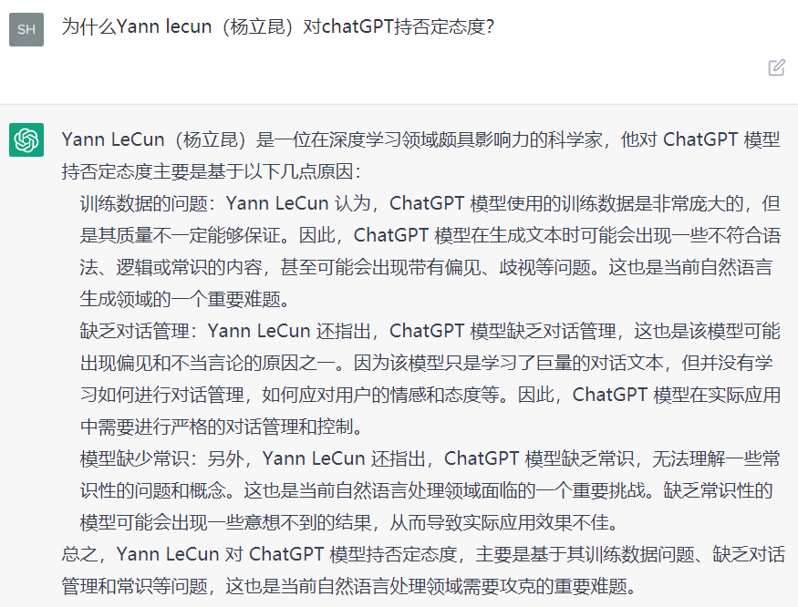

### **ChatGPT 和 Whisper API 已开放接口，单价骤减 90% ，有哪些值得关注的信息？**

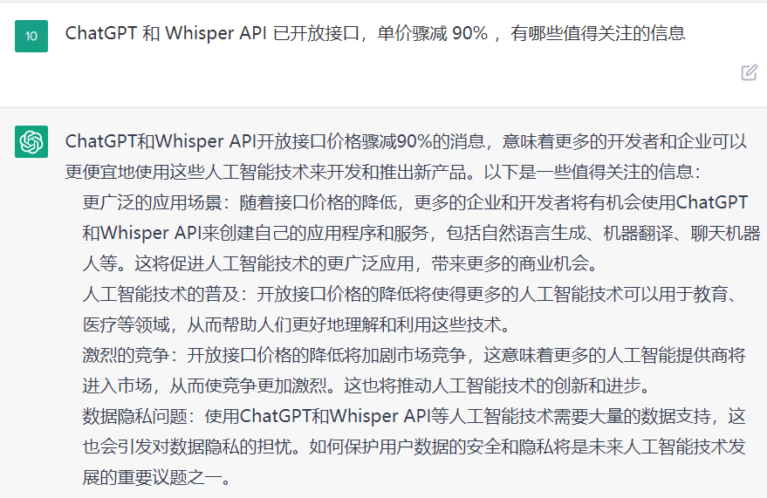

### **百度进军 ChatGPT，李彦宏称相关技术已达到临界点，这能说明什么？**

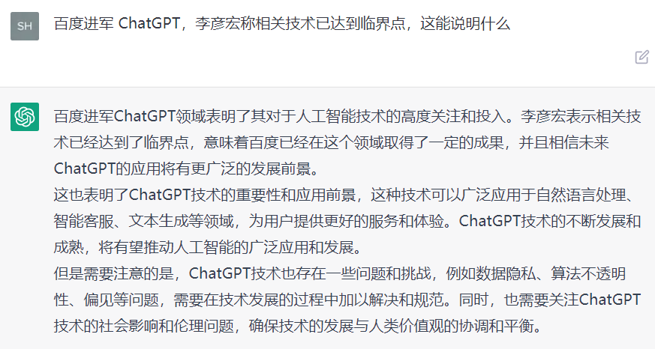

### **华为表示「在与 ChatGPT 相关的大模型领域早有布局，正通过建立联合体推动产业化」，透露哪些信息？**

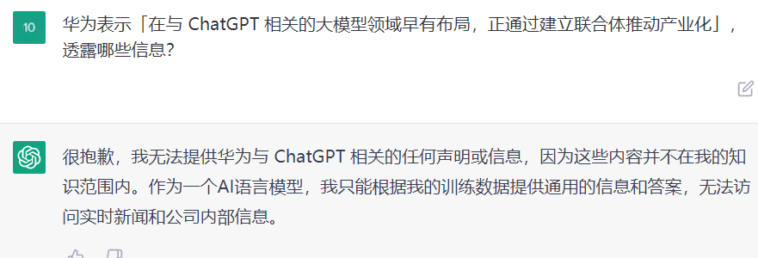

### **微软产品将全线接入 ChatGPT，包括 Bing 以及 Office「全家桶」，将产生哪些影响？**

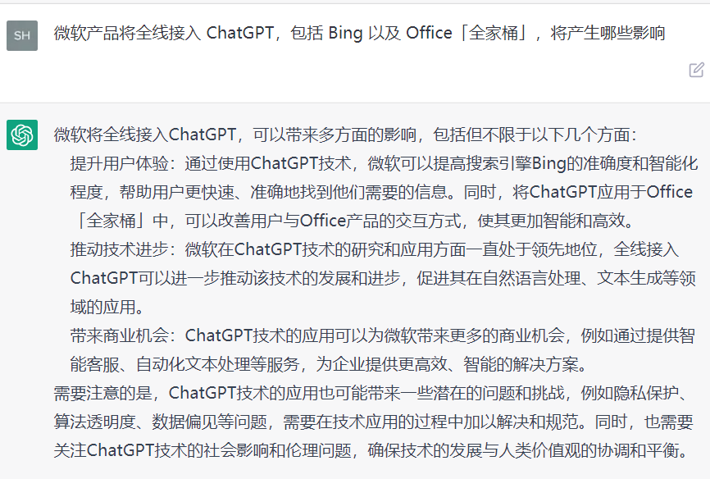

### **ChatGPT 宣布开放 API，这对国内的大模型行业会有怎样的影响？**

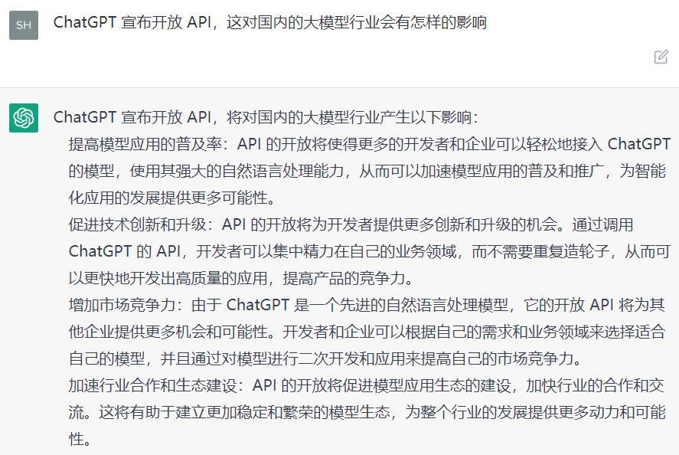

### **ChatGPT 背后「血汗工厂」曝光，外包员工时薪不到 2 美元，哪些信息值得关注？**

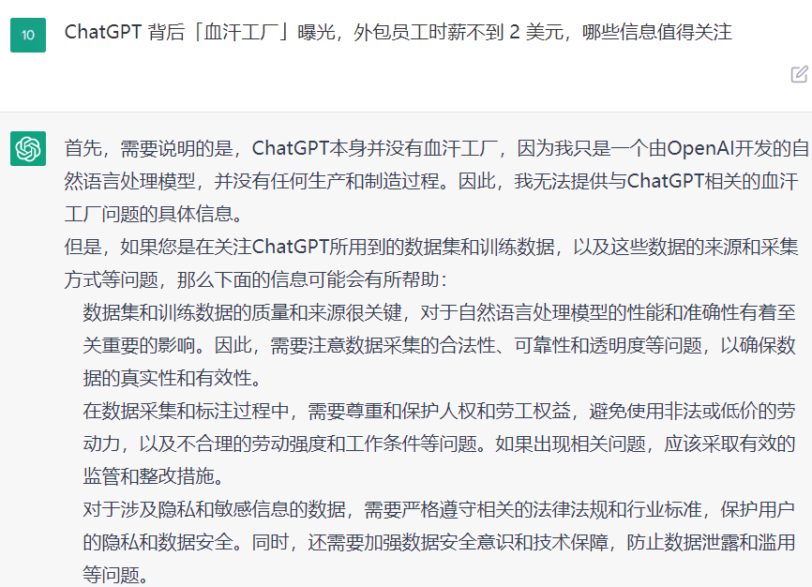

### **微软被曝解散工业元宇宙部门，成立仅四个月，有了 ChatGPT ，元宇宙也不香了吗？**

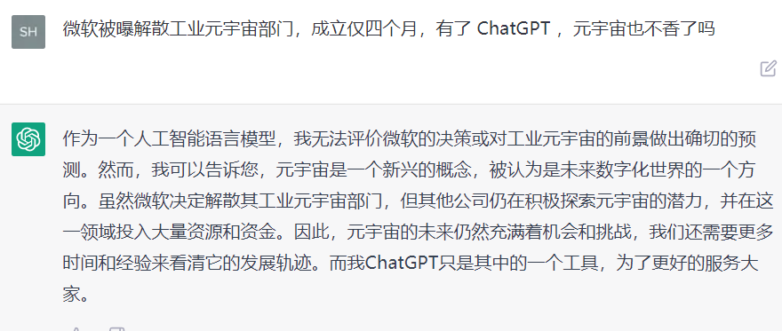

### **美国学生用 ChatGPT 写论文拿下全班最高分，如何看待这一行为？ChatGPT 会颠覆教育系统吗？**

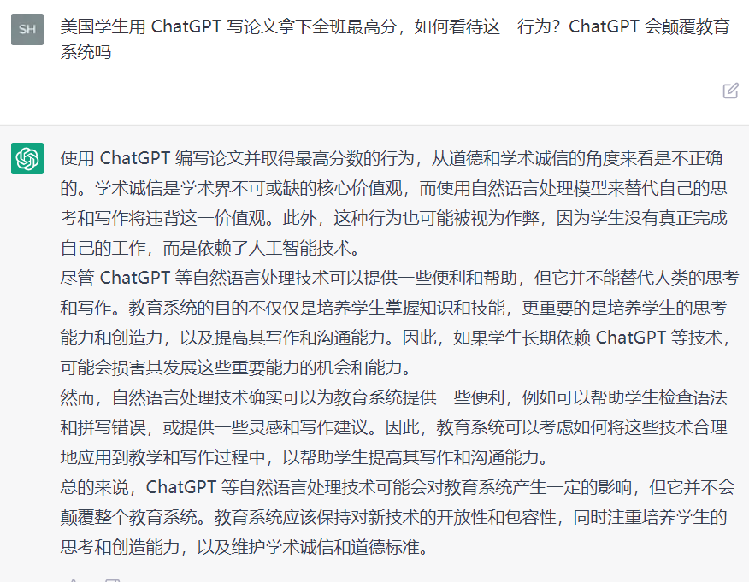

### **复旦 MOSS 团队回应体验非常不好，称距离 ChatGPT 还有很长的路，其发展还需克服哪些难题？**

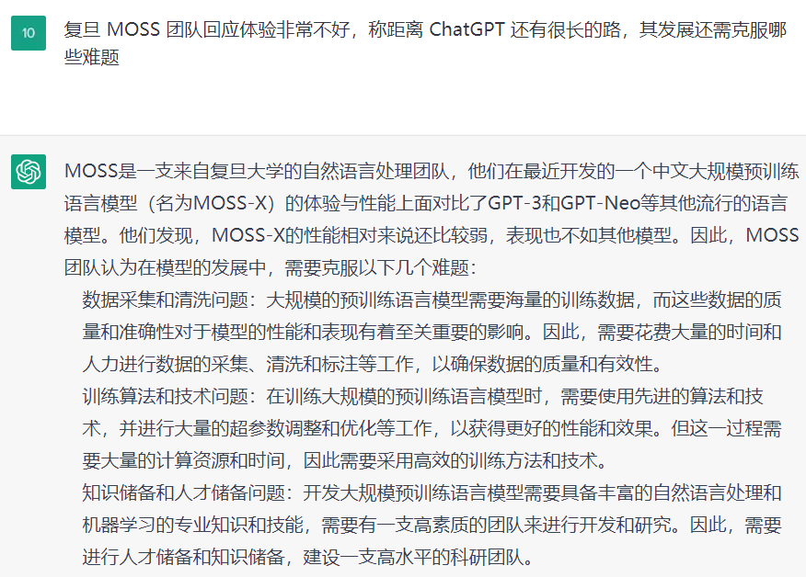

### **ChatGPT 已经对程序员造成了什么影响？**

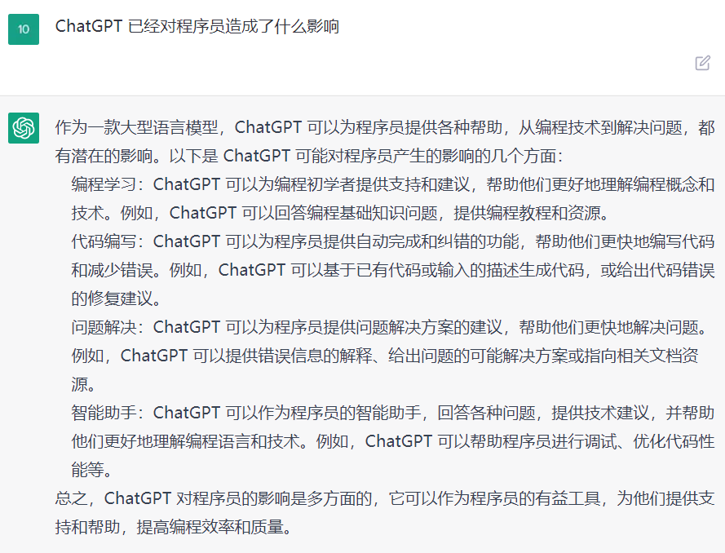

### **ChatGPT 在论文润色方面可以有哪些应用？**

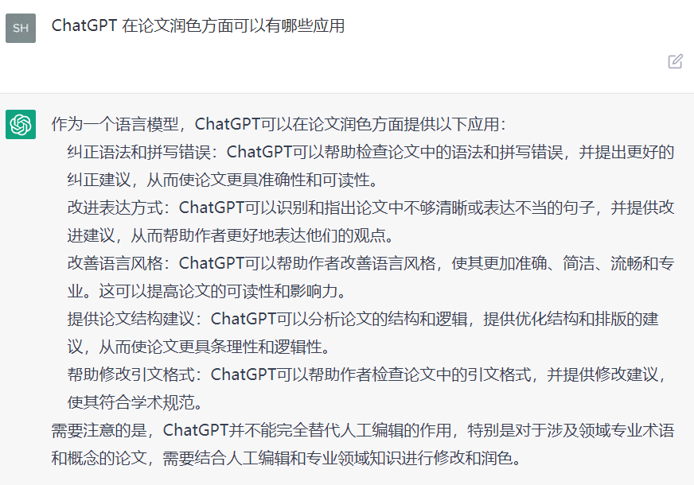

### **目前ChatGPT 已应用到论文写作、剧本创作、媒体内容生产，是解放生产力的机会还是被AI支配的开始？**

### 

### **OpenAI 的超级对话模型 ChatGPT 会导致程序员大规模失业吗？**

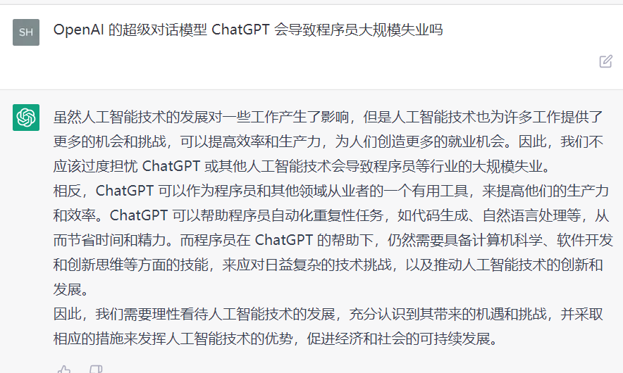

### **如何评价最近爆火的ChatGPT，在翻译领域表现如何？**

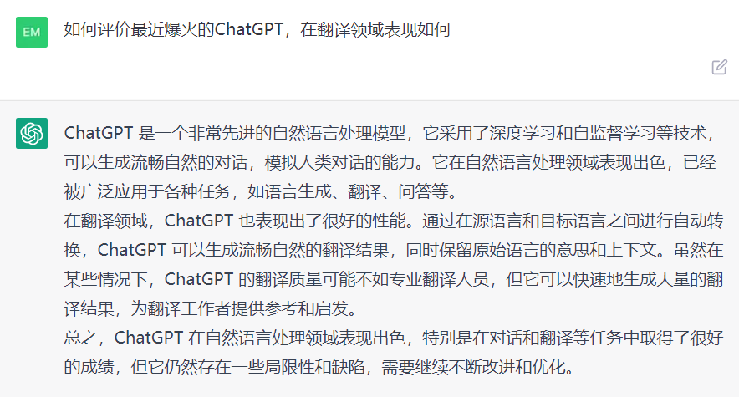

### **周鸿祎称 ChatGPT 可能两三年内就会产生自我意识威胁人类， ChatGPT 存在哪些安全问题？**

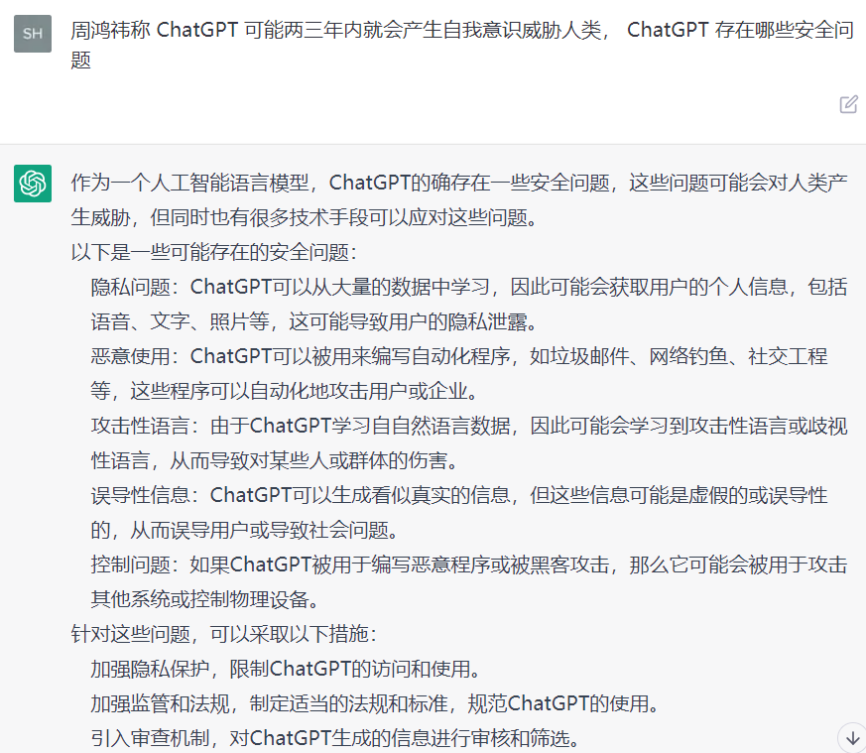

### **ChatGPT 的出现是不是意味着强人工智能已经不是遥不可及了?**

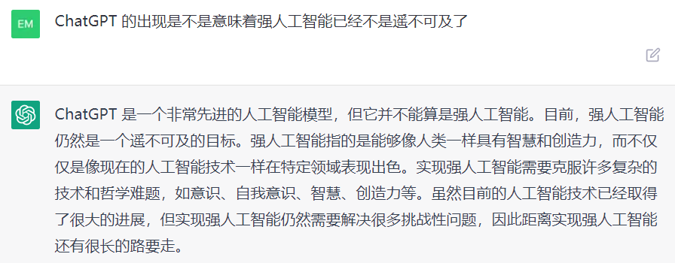

### **周鸿祎称「ChatGPT 可能带来一场新的工业革命，搭不上这班车的企业或被淘汰」，如何看待这一观点？**

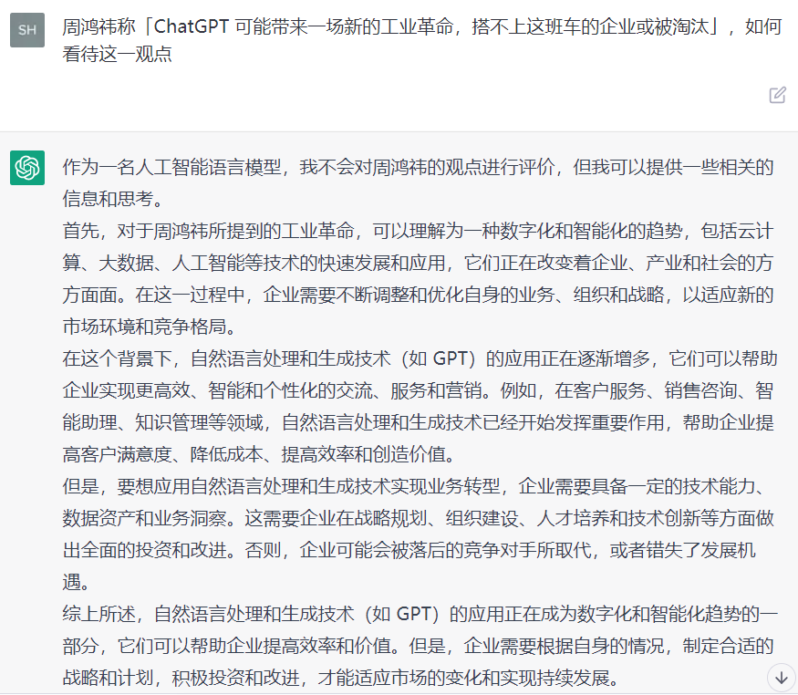

### **ChatGPT 通过谷歌面试获offer，这能否表明它的技术赶超大部分软件工程师？**

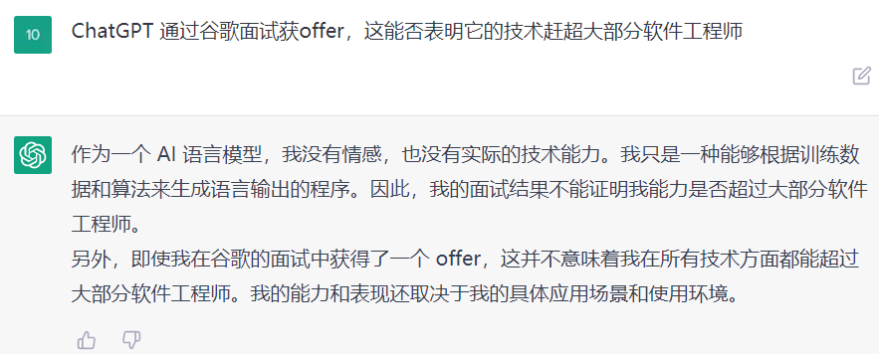

### **你觉得最近大热的 chatGPT 会取代你的工作吗？**

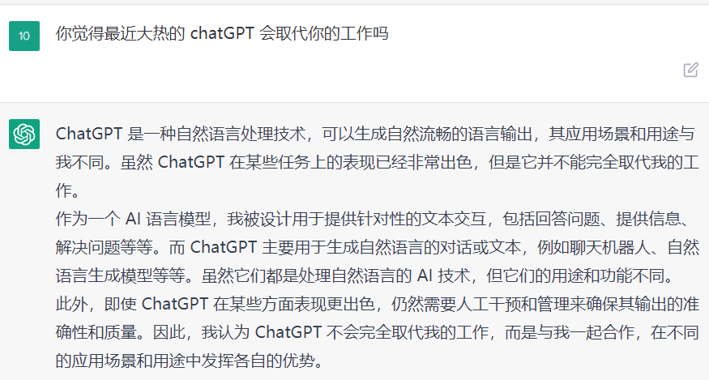

### **以 ChatGPT 为代表的「大模型」会是多大的技术革命？如果要发生技术革命需要具备哪些条件？**

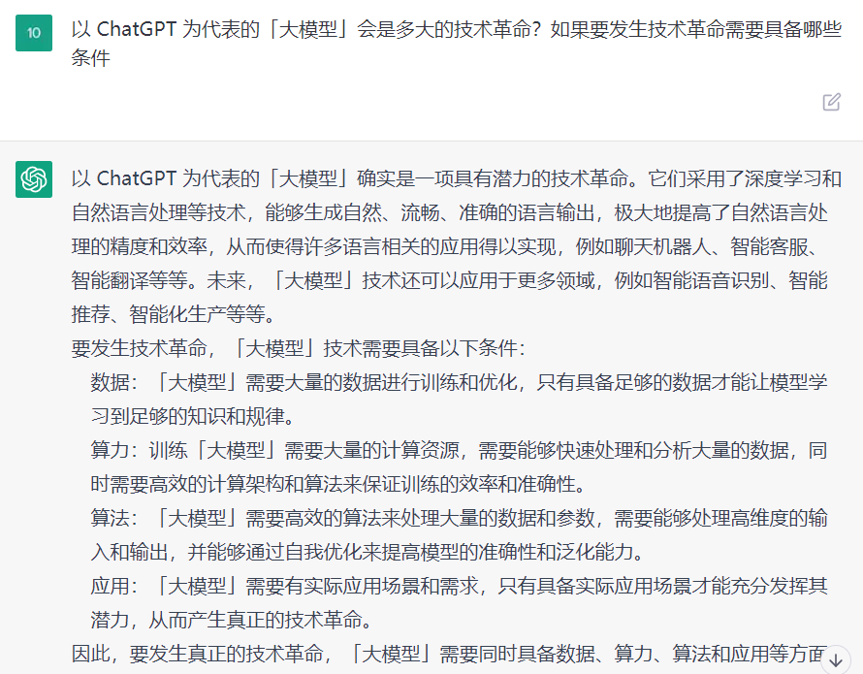

### **香港大学禁用 ChatGPT，使用学生将被视为「剽窃」，哪些信息值得关注？**

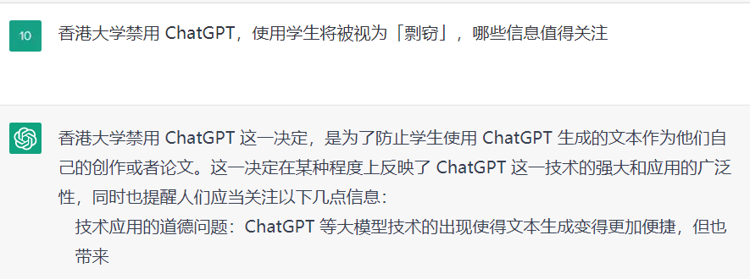

### **ChatGPT 印证了模型大一统的可行性，这在未来五年会对 NLP 从业者带来怎样的冲击？**

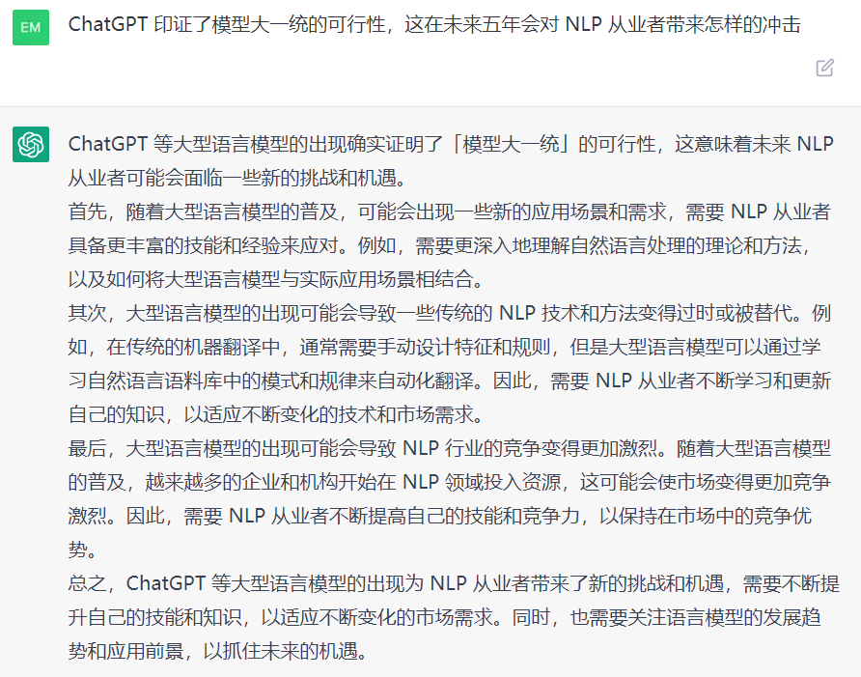

### **ChatGPT带火「提示工程师」新职业，有公司花33万美元年薪招聘，什么是提示工程师？将带来什么影响？**

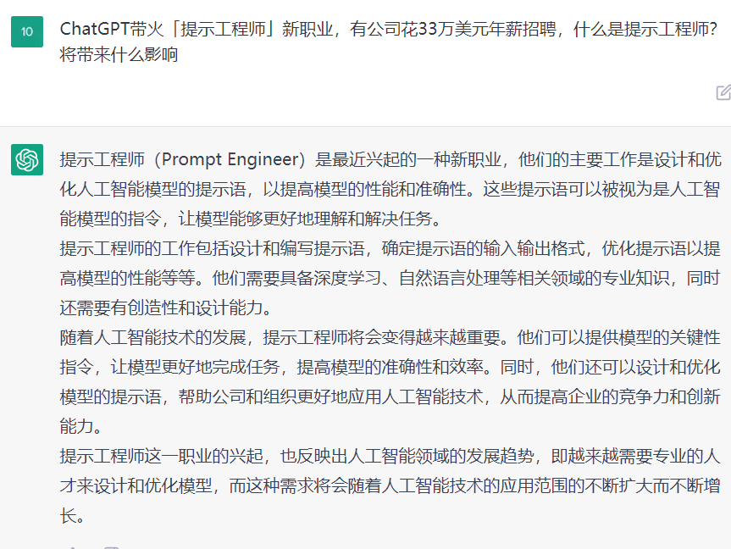

### **为什么人脑的知识储备远远小于ChatGPT却能拥有意识？**

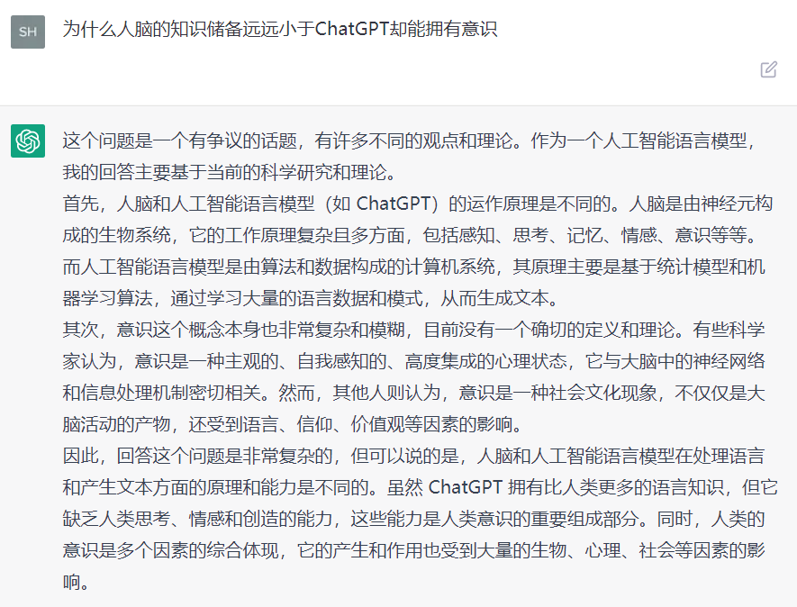

### **网传「杭州 3 月 1 号取消限行」为 ChatGPT 编写的假消息，警方已介入调查，如何看待此事？**

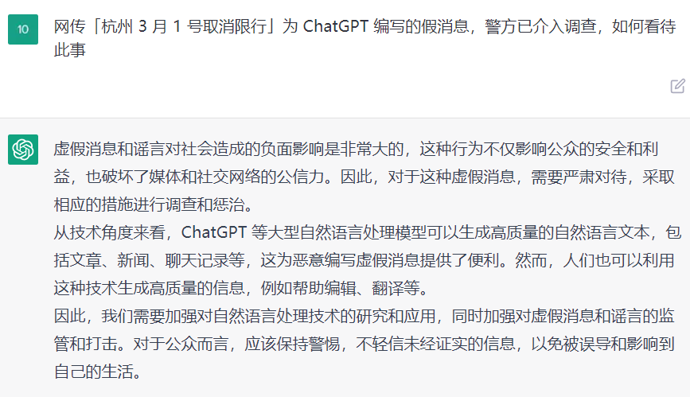

### **89% 美国大学生竟用 ChatGPT 写作业，ChatGPT 会对教育产生哪些影响？该如何应对？**

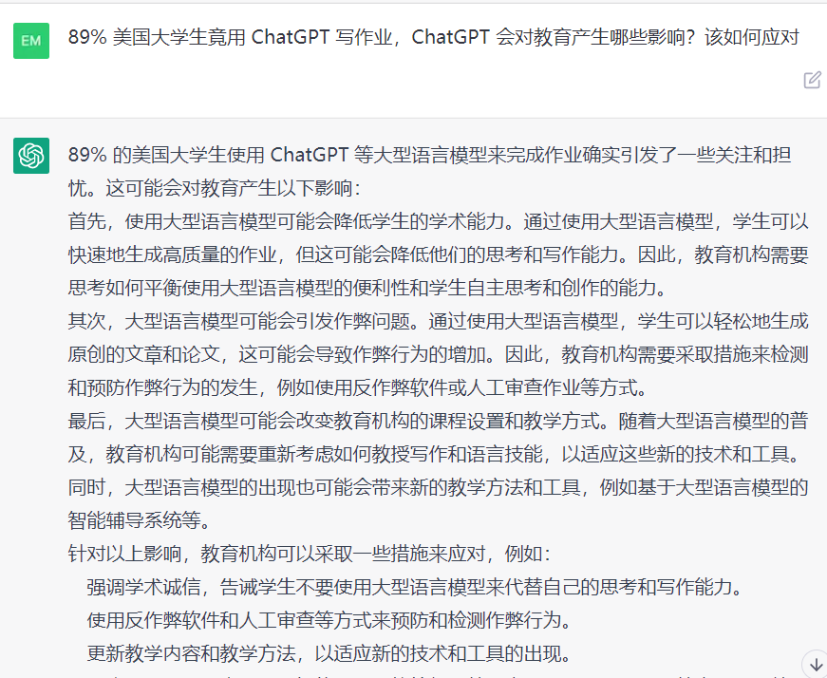

### **微软宣布全线整合 ChatGPT，将带来哪些影响？**

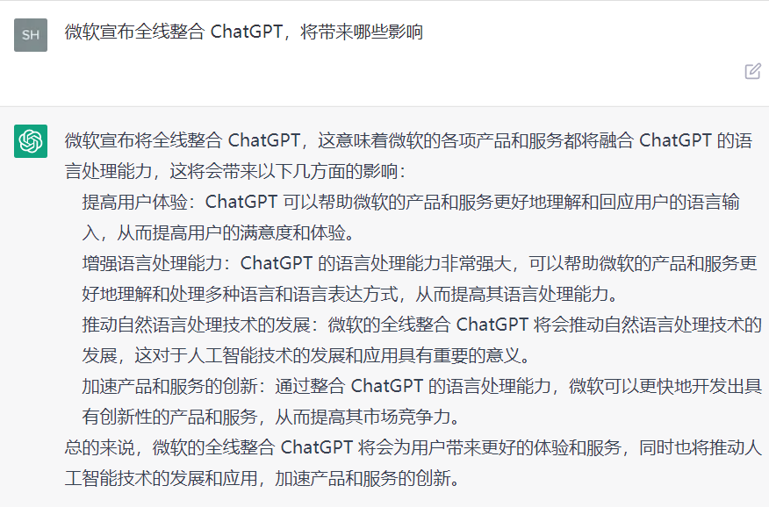

### **OpenAI 的 ChatGPT 会怎样影响国内的 NLP 研究？**

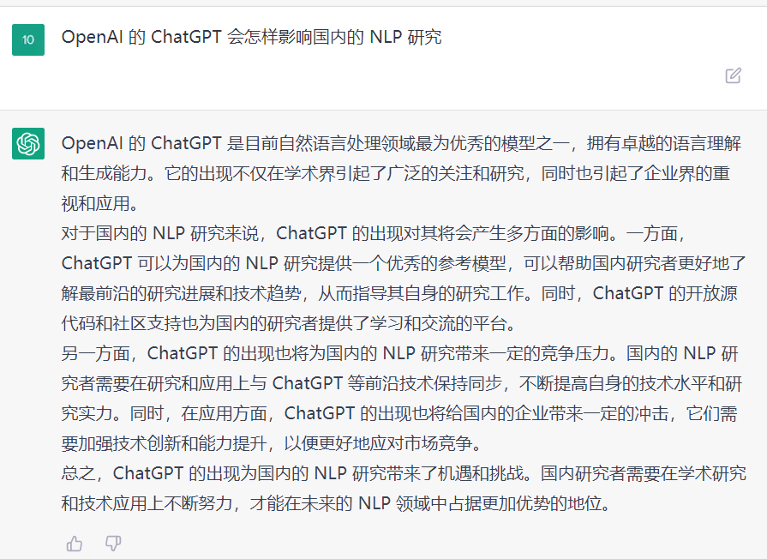

### **北京支持企业打造对标 ChatGPT 的大模型，构建开源框架和通用大模型的应用生态，哪些信息值得关注？**

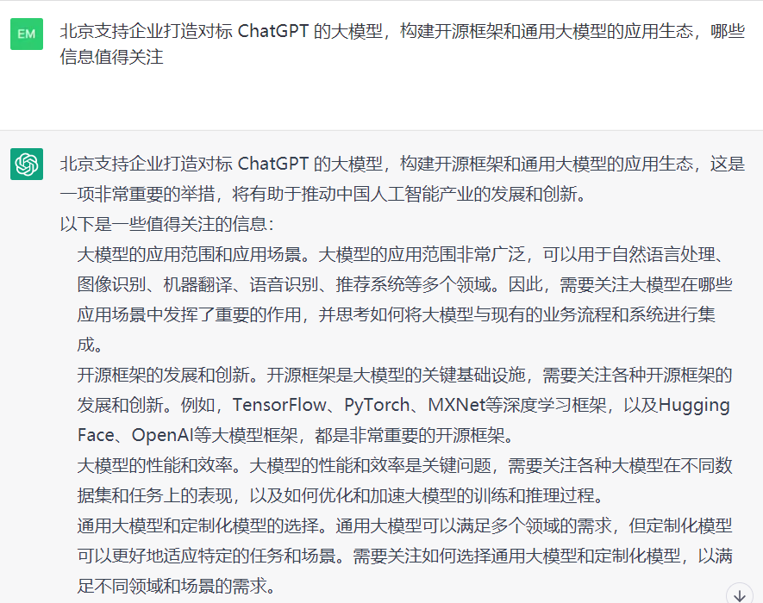

### **为什么 ChatGPT 能够引发轰动？它在技术上与此前的人工智能产品有哪些不同？**

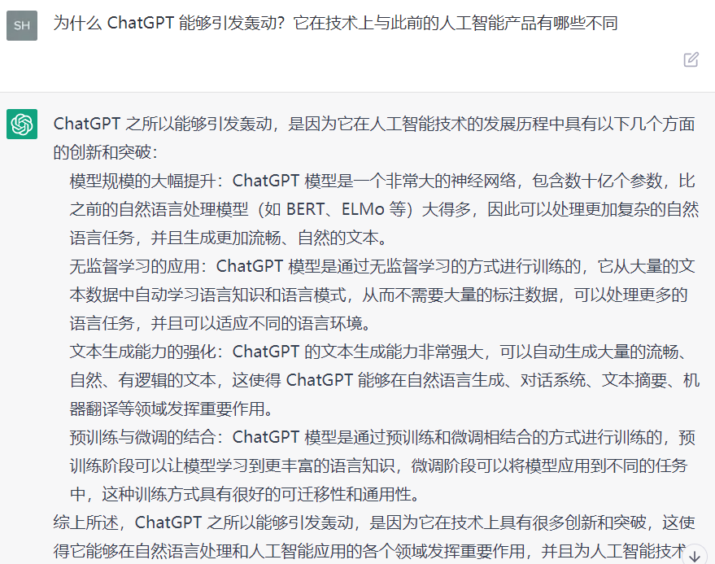

### **ChatGPT 爆火，谷歌投资其竞品公司，谷歌创始人亲自下场改代码，这场 AI 风暴对巨头们有何冲击？**

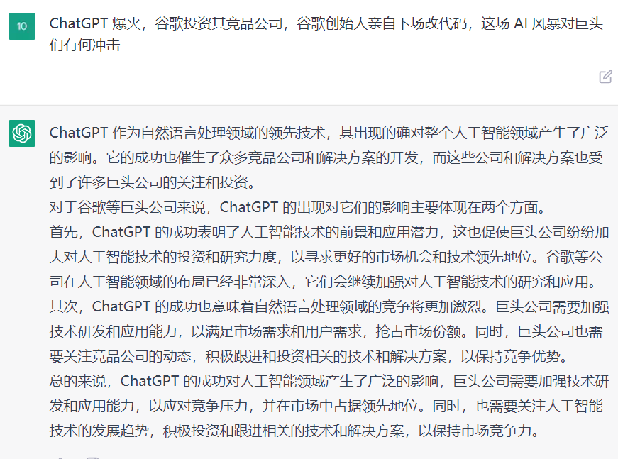

### **ChatGPT 技术有可能造出《流浪地球》中的 MOSS 吗？**

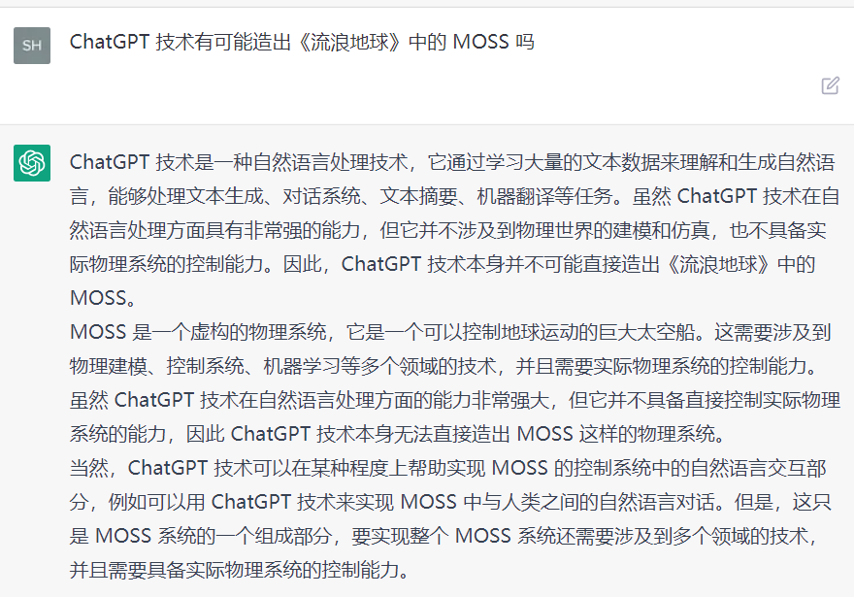

### **ChatGPT 火爆背后的数据标注员「辛苦又廉价，比教人还费劲」，如何看待这一现象？**

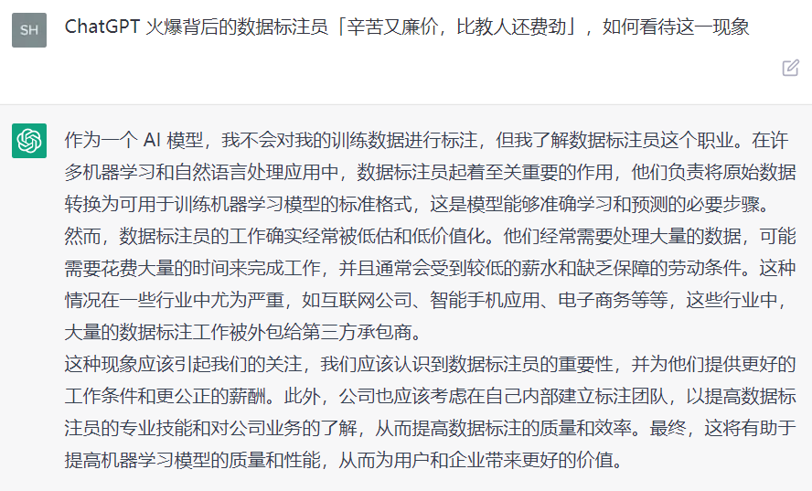

### **ChatGPT 逼急谷歌 CEO，全体员工要拿出黑客精神测试公司新品 Bard，这透露出了哪些信息？**

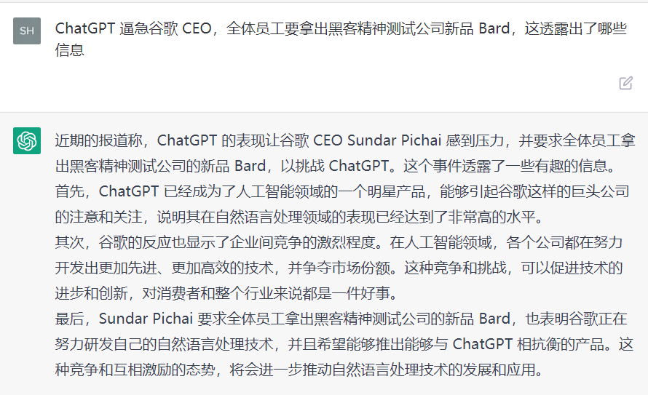

### **全球爆红的 ChatGPT 是如何诞生的？ChatGPT 的出现给商业巨头带来了哪些冲击和变革？**

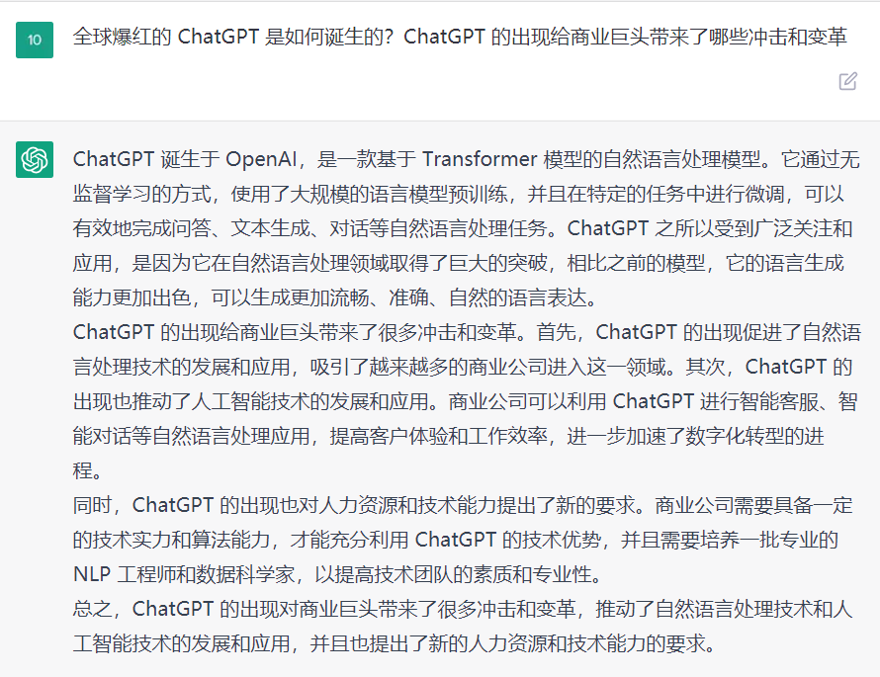

### **ChatGPT「火」烧到游戏行业，有人用其设计关卡、撰写文案、激活NPC，这会给游戏行业带来什么改变？**

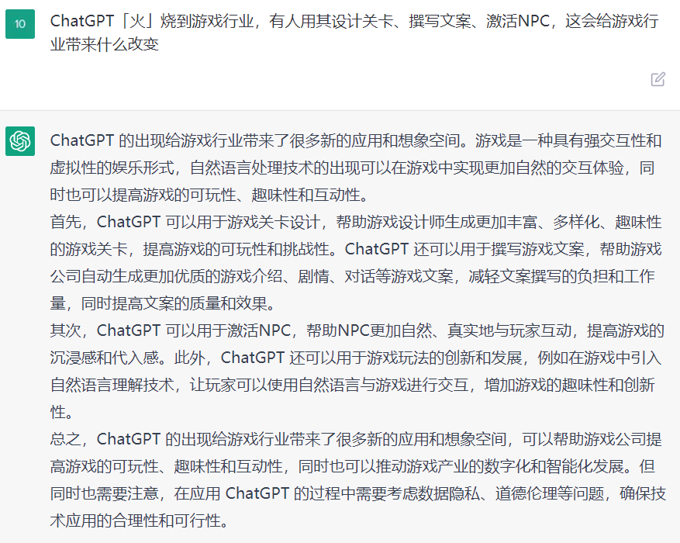

### **国内 C 刊声明「隐瞒 ChatGPT 使用情况将被退稿或撤稿」，哪些信息值得关注？**

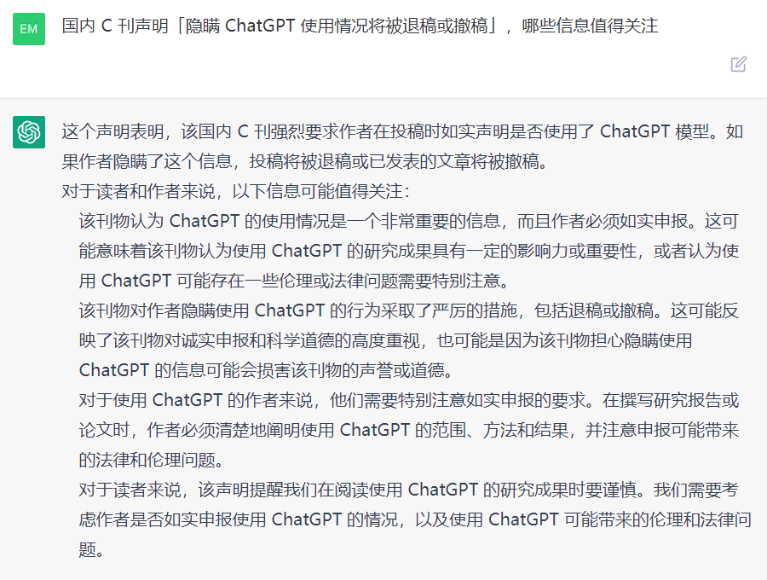

### **ChatGPT 爆火带动全新职业提示工程师，提示工程有多重要？未来该职业走向如何？**

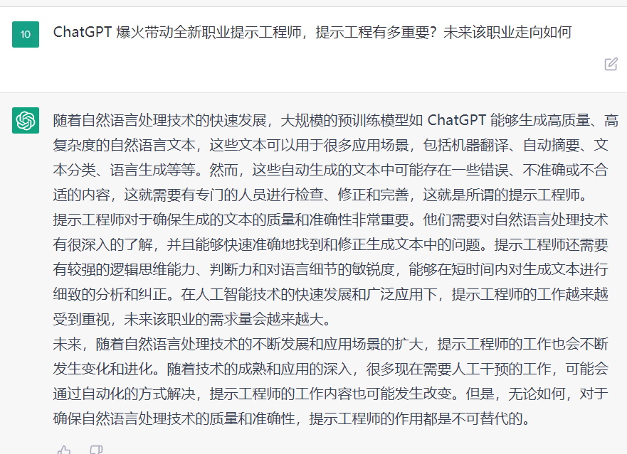

### **腾讯为什么没有率先搞出 ChatGPT 这样的人工智能AI应用呢？**

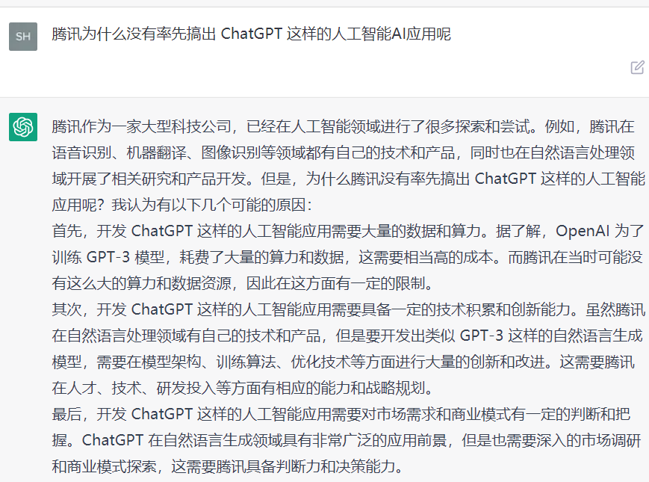

### **Nature 给学术界立规矩，ChatGPT 等大模型不能成为作者，其将带来哪些影响？如何看待该规定？**

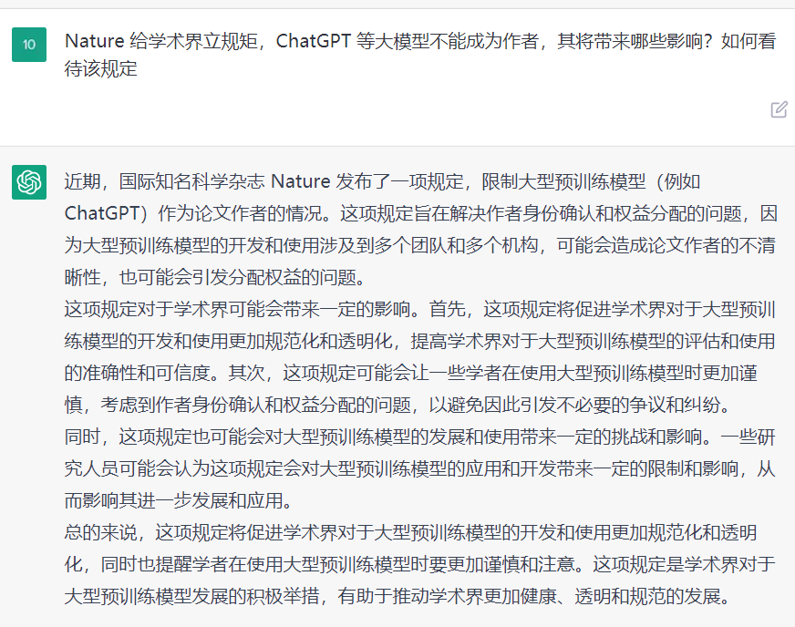

### **ChatGPT会不会有一天突变成强人工智能？**

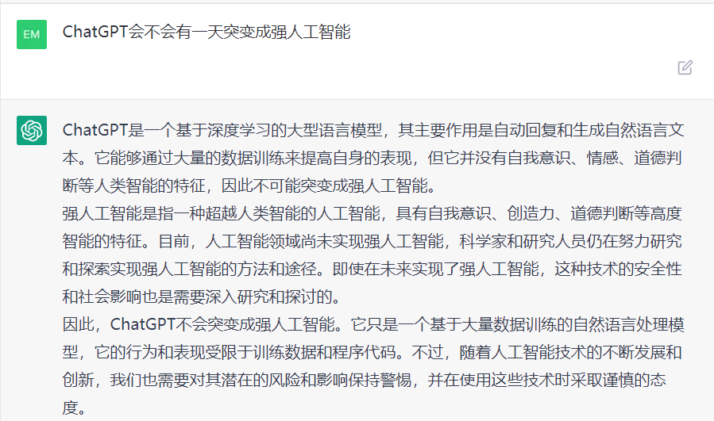

### **为什么微软小冰无法达到ChatGPT的水平？**

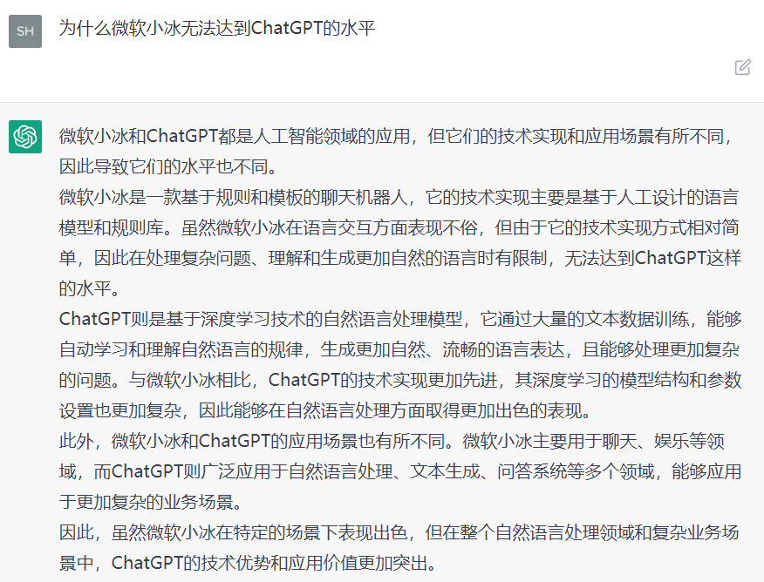

### **国内首个 ChatGPT 检测器发布，它是如何区别人类与 AI 的？我们还能做什么？**

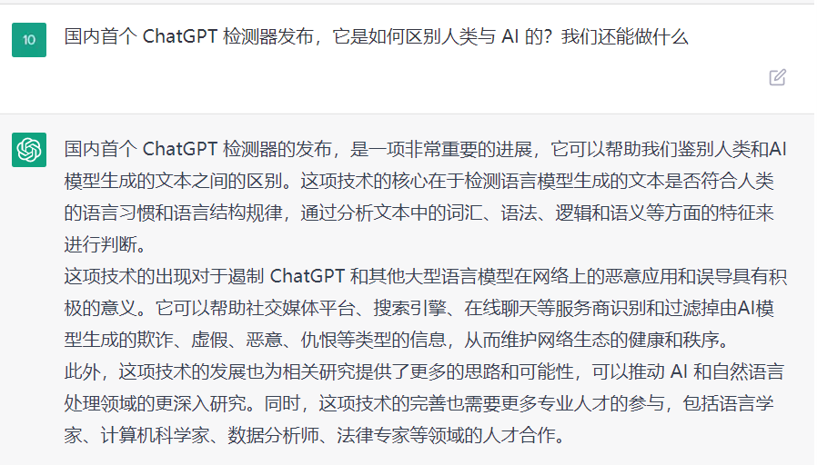

### **chatgpt提示"Toomanyrequestsin1hour.**

### **Tryagainlater"怎么办？**

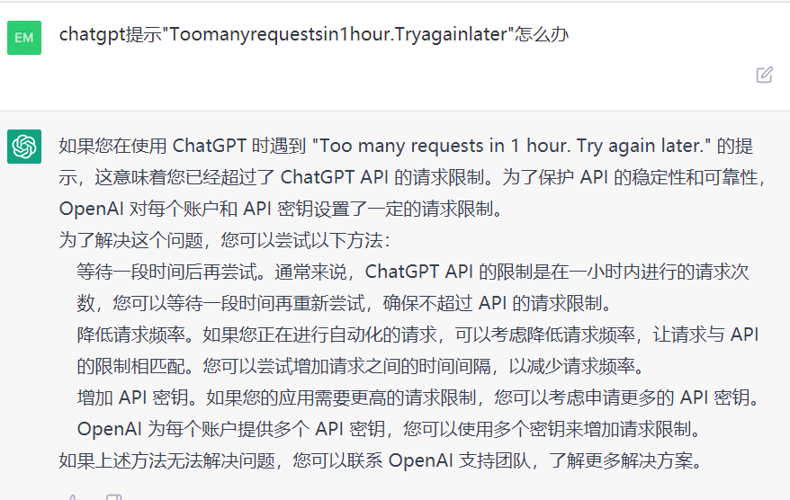

### **有代码的话本地搭建一个 ChatGPT 可行吗？**

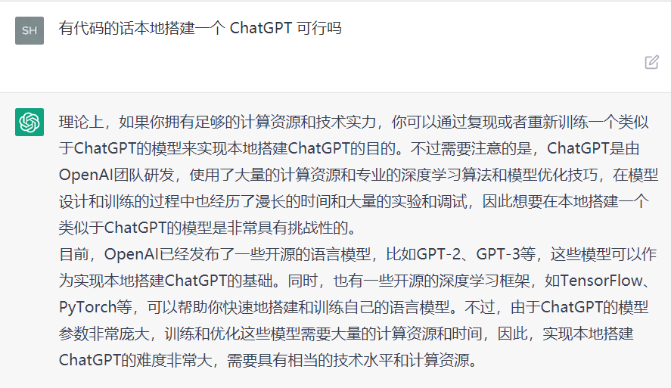

### **研究生如何利用 ChatGPT 帮助开展日常科研工作？**

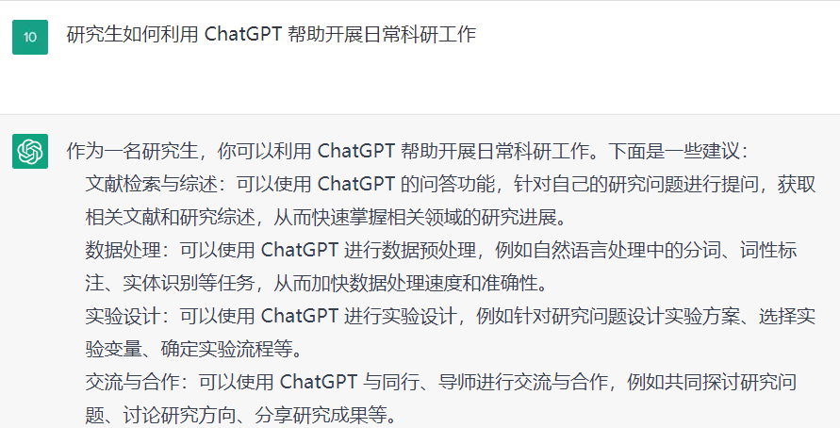

### **谷歌宣布推出类 ChatGPT 产品 Bard，华人团队主导，「搜索引擎」领域是否会迎来大变革？**

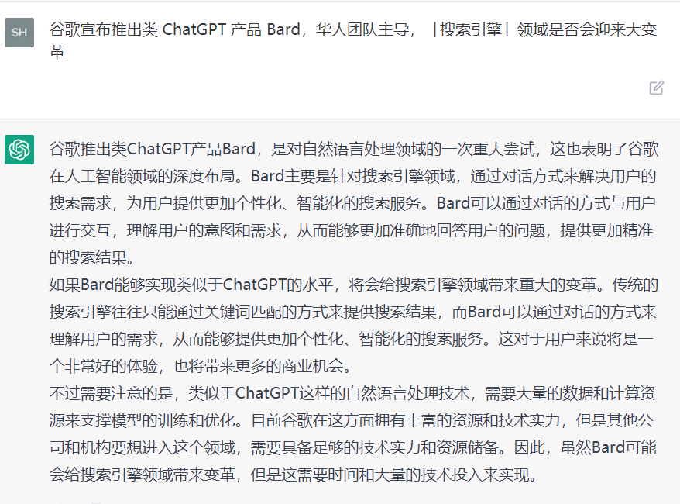

### **写在最后**

在这本书中，我们汇总了66个全网最热门的ChatGPT话题，从自然语言处理到文本生成，从机器翻译到对话交互，从应用案例到未来发展等等，探讨了ChatGPT在人工智能领域中的重要性和广泛应用。

这些话题反映了人们对于ChatGPT的浓厚兴趣和探索热情，也展示了ChatGPT在各个领域中所取得的重大进展和实际应用。我们相信，随着人工智能技术的发展和应用，ChatGPT将会扮演更加重要的角色，为人类带来更多福利和改变。

同时，我们也要认识到，随着技术的不断进步和应用，我们也面临着一些重大的挑战和问题，例如数据隐私、算法公正等等。因此，我们需要共同努力，思考如何促进技术的合理、公正和安全应用，保障人工智能技术的发展和应用符合人类的利益和价值观。

希望这本书能够帮助读者更好地了解ChatGPT的重要性和应用，也希望读者能够关注和参与到人工智能技术的发展中来，共同推动技术的进步和应用，让它更好地服务于人类的需求和福利。后面等我找到更多的话题还会再出新的版本，如果您有任何意见建议请及时反馈给我，我是希望副业超赶超主业的亮亮。

### **谢谢支持**